**bel.ru**

**При обстреле в Белгородской области взрывной волной выбило стёкла в двух домах**

Сегодня, 16:02

Фото: Telegram-канал Вячеслава Гладкова

архивное фото

**Село Вязовое в Белгородской области попало под обстрел ВСУ**

**Пострадавших нет, повреждения получили два дома, а также линия электропередачи. На месте уже работают аварийные бригады и оперативные службы, сообщил губернатор Вячеслав Гладков.**

Сюжет

[Обстрел](https://bel.ru/tags/obstrel)

Губернатор Вячеслав Гладков подтвердил, что 22 января село Вязовое в Краснояружском районе попало под обстрел ВСУ. Пострадавших в результате происшествия нет.

Взрывной волной выбило стёкла в двух домах. Помимо этого, повреждения получила линия электропередачи. На месте происшествия уже работают аварийные бригады и оперативные службы.

Ранее местным жителям разослали СМС-сообщения с просьбой уйти в укрытия.

Напомним, что при обстреле Вязового в конце декабря снаряд попал в [дом многодетной семьи](https://bel.ru/news/2022-12-30/posle-obstrela-vsu-v-belgorodskom-sele-snaryad-priletel-v-dom-mnogodetnoy-semi-2628947). Обошлось без жертв и пострадавших. Семью на время переселили в безопасное место.

Повреждения в Вязовом были и в результате обстрела в начале января. Тогда в доме [выбило окна](https://bel.ru/news/2023-01-02/krasnoyaruzhskiy-rayon-popal-pod-obstrel-2630119), посекло фасад и забор.

[**https://bel.ru/news/2023-01-22/pri-obstrele-v-belgorodskoy-oblasti-vzryvnoy-volnoy-vybilo-styokla-v-dvuh-domah-2643273**](https://bel.ru/news/2023-01-22/pri-obstrele-v-belgorodskoy-oblasti-vzryvnoy-volnoy-vybilo-styokla-v-dvuh-domah-2643273)

**«Спуститесь в укрытие»: стало известно о новом обстреле в Белгородской области**

Сегодня, 14:45

Фото: Bel.ru

**Жители Вязового в Белгородской области получили СМС-предупреждения об обстреле**

**Сообщается об обстреле Вязового в Краснояружском районе. Официальных комментариев и информации о последствиях на земле пока не было.**

Сюжет

[Обстрел](https://bel.ru/tags/obstrel)

22 января под обстрел ВСУ попало село Вязовое в Краснояружском районе. Об этом говорится в СМС-рассылке, которую получают местные жители. Людей просят спуститься в укрытия.

Напомним, что 20 января под обстрелом оказалось село [Карабаново в Валуйском горокруге](https://bel.ru/news/2023-01-20/razrushennyy-dom-vybitye-okna-povrezhdyonnoe-avto-gladkov-utochnil-rezultaty-obstrela-2642538). Снаряд попал в частный дом, произошёл пожар. В результате один дом был полностью разрушен, ещё в трёх выбило окна. Повреждения также получил один автомобиль.

За день до этого под обстрел попали несколько населённых пунктов в приграничье. Только в Шебекинском горокруге под огнём ВСУ оказались [шесть населённых пунктов.](https://bel.ru/news/2023-01-19/za-den-obstrelam-podverglis-shest-naselyonnyh-punktov-shebekinskogo-okruga-2641729)

А накануне громко было у соседей. В курском посёлке Тёткино на территорию мелькомбината [сбросили две гранаты](https://bel.ru/news/2023-01-21/v-kurskoy-oblasti-vsu-sbrosili-dve-granaty-na-territoriyu-melkombinata-2642808).

[**https://bel.ru/news/2023-01-22/spustites-v-ukrytie-stalo-izvestno-o-novom-obstrele-v-belgorodskoy-oblasti-2643225**](https://bel.ru/news/2023-01-22/spustites-v-ukrytie-stalo-izvestno-o-novom-obstrele-v-belgorodskoy-oblasti-2643225)

**bel.kp.ru**

**Село Вязовое Белгородской области попало под обстрел ВСУ 22 января**

**О происшествии сообщил губернатор Вячеслав Гладков**

**Наталия ИЛЮШНИКОВА**

**ПОДЕЛИТЬСЯ**

**В воскресенье, 22 января, обстрелу со стороны Украины подверглось село Вязовое Краснояружского района. Об этом сообщил в соцсети Вячеслав Гладков. В результате происшествия никто не пострадал.**

**- Сегодня под обстрел ВСУ попало село Вязовое Краснояружского района. Пострадавших нет. Взрывной волной выбиты стекла в двух частных домовладениях. Также имеется повреждение линии электропередачи. Аварийные бригады и оперативные службы находятся на месте, - написал глава региона.**

**Читайте на WWW.BEL.KP.RU:** [**https://www.bel.kp.ru/online/news/5106955/**](https://www.bel.kp.ru/online/news/5106955/)

**vbelgorode.com**

# Губернатор сообщил об обстреле села Карабаново в Белгородской области

**Снаряд попал в жилой дом.**

Губернатор Вячеслав Гладков сообщил о новом обстреле территорий Белгородской области. Сегодня, 20 января, ВСУ атаковали село Карабаново в Валуйском городском округе.

По предварительной информации, никто из людей не пострадал.

"Снаряд попал в жилой дом, из-за чего начался пожар. Все оперативные службы выехали на место", - написал глава региона в своем телеграм-канале.

<http://vbelgorode.com/incidents/194725/>

bel.aif.ru

# В селе под Белгородом взрывной волной выбило окна в двух домах при обстреле

[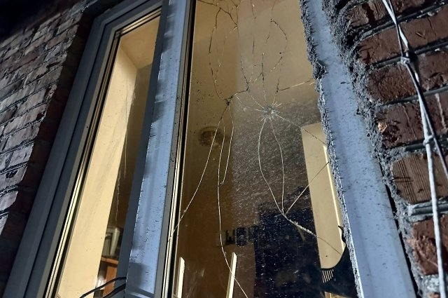](https://aif-s3.aif.ru/images/030/926/e6a66607a09612cc8c8f62ef7455c12e.jpg)

Вячеслав Гладков / [Telegram-канал](https://web.telegram.org/" \l "/login)

Белгород , 22 января - АиФ Белгород.

Село Вязовое Краснояружского района попало под обстрел ВСУ днём 22 января. Об этом сообщил губернатор **Вячеслав Гладков** в своём Telegram-канале.

По его словам, в результате ударов взрывной волной выбило стёкла в двух частных домах. Пострадавших в результате происшествия нет.

Также в селе из-за обстрела оказалась повреждена линия электропередачи. Аварийные бригады и оперативные службы находятся на месте.

Подписывайтесь на *[telegram-канал «АиФ-Белгород»](https://t.me/aifbelgorod)*: следите за главными новостями региона и получайте больше эксклюзива.

<https://bel.aif.ru/incidents/chp/v_sele_pod_belgorodom_vzryvnoy_volnoy_vybilo_okna_v_dvuh_domah_pri_obstrele>

**belpressa.ru**

**В Валуйках водитель легковушки сбил пожилого пешехода**

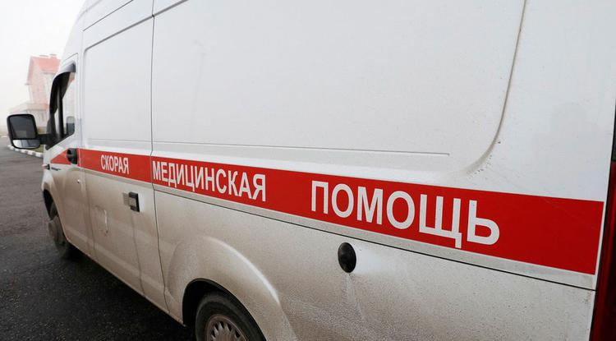Фото: Вадим Заблоцкий (архив)

**66-летний мужчина пересекал проезжую часть по нерегулируемому пешеходному переходу.**

ДТП произошло в Валуйках около 7:50 21 января. По предварительным данным, 51-летний водитель ВАЗ–21093 на улице Пролетарской совершил наезд на 66-летнего мужчину, который переходил дорогу по нерегулируемому пешеходному переходу.

В результате аварии пешеход получил травмы.

[https://www.belpressa.ru/accidents/chp/48764.html#](https://www.belpressa.ru/accidents/chp/48764.html)

**belgorodtv.ru**

**ВСУ обстреляли краснояружское село Вязовое**

[22.01.2023](https://belgorodtv.ru/?m=202301)

Никто не пострадал в результате обстрела села Вязовое Краснояружского района, сообщил губернатор Белгородской области Вячеслав Гладков.

«Взрывной волной выбиты стекла в двух частных домовладениях. Также имеется повреждение линии электропередачи. Аварийные бригады и оперативные службы находятся на месте», – отметил глава региона в телеграм-канале.

[**https://belgorodtv.ru/?p=266702**](https://belgorodtv.ru/?p=266702)

**Спасатели призывают белгородцев не выходить на лёд и следить за детьми**

[22.01.2023](https://belgorodtv.ru/?m=202301)

Из‑за колебания температуры воздуха от минусовых до плюсовых значений лёд на водоёмах стал непрочным и рыхлым. В ГУ МЧС России по Белгородской области предупреждают: выходить на лёд крайне опасно.

Ежедневно мониторят ситуацию на водоеме инспекторы ГИМС. Они объясняют рыбакам, что никакой улов не стоит того, чтобы рисковать из-за него собственной жизнью. Патрулируя водные объекты региона, сотрудники ГИМС встречают вблизи водоёмов детей и подростков. Спасатели просят взрослых следить за досугом своих детей, не разрешать им играть на льду и провести с ними дома дополнительные профилактические беседы.

Главное управление МЧС России по Белгородской области напоминает: в случае происшествия звоните по Единому телефону пожарных и спасателей «101» или Единому номеру вызова экстренных оперативных служб «112». Единый «телефон доверия» Главного управления МЧС России по Белгородской области – 8 (4722) 39-99-99.

[**https://belgorodtv.ru/?p=266666**](https://belgorodtv.ru/?p=266666)

**belgorod.bezformata.com**

**Село Вязовое Валуйского городского округа попало под обстрел со стороны Украины**

Фото: [znamya31.ru](https://znamya31.ru/)

РЕКЛАМА

Фото: t.me/[vvgladkov](https://belgorod.bezformata.com/word/vvgladkov/15525637/" \o "vvgladkov) Об этом сообщил губернатор Белгородской области Вячеслав Гладков.

Село Вязовое Валуйского городского округа попало под обстрел со стороны Украины. Об этом сообщил губернатор Белгородской области **Вячеслав**[**Гладков**](https://belgorod.bezformata.com/word/gladkie/21481/)в своём телеграм-канале.

Пострадавших нет. В результате обстрела взрывной волной выбиты стёкла в двух домах.

Также имеется повреждение линии электропередачи. Аварийные бригады и оперативные службы находятся на месте.

**mchsrf.ru**

Мобильнoе пpилoжение по безопасности «МЧС России»

Мобильное приложение по безопасности «[МЧС России](http://mchsrf.ru/)», разработанное специалистами Информационно-аналитического центра [МЧС России](http://mchsrf.ru/), доступно для бесплатного скачивания в онлайн-магазинах Google Play, App Store и успешно работает на операционных системах мобильных устройств iOS и Android.Сервис разработан как личный помощник пользователя и призван содействовать формированию культуры безопасного поведения как среди взрослого, так и среди подрастающего поколения.Приложение поможет сориентироваться и мгновенно найти информацию о действиях при чрезвычайной ситуации и будет полезно как в быту, так и на отдыхе. В приложении пользователю доступен вызов службы спасения, а также определение геолокации, которой он может поделиться в случае необходимости. Для получения более подробной информации пользователь всегда сможет оперативно перейти на страницу официального интернет-портала [МЧС России](http://mchsrf.ru/).Приложение включает в себя не только рубрики с полезной информацией, но и интерактивы. В настоящее время разработано шесть рубрик: «Что делать», «[МЧС](http://mchsrf.ru/) рекомендует», «Первая помощь», «Карта рисков», «Проверь свою готовность», «Проверь свои знания».Так, в разделе «Что делать?» пользователю доступен порядок действий и правила поведения в экстренной ситуации с голосовым помощником. Раздел «[МЧС](http://mchsrf.ru/) рекомендует» - это хранилище знаний о безопасности, рассказывающий о причинах возникновения ЧС и их предупреждении. В «Первой помощи» содержатся сведения о действиях при оказании первой помощи пострадавшему до прибытия медиков. «Карта рисков» содержит ежедневный оперативный прогноз о возможных угрозах природного характера. Разделы «Проверь свою готовность» и «Проверь свои знания» носят интерактивный характер и содержат чек-листы по проверке личной готовности и готовности жилища к возможным ЧС, а также различные тесты, позволяющие проверить знания о действиях при ЧС.Скачать приложение можно по ссылкам:App Store: https://apps.apple.com/app/id1530044766Google Play:https://play.google.com/store/apps/details?id=io.citi..

[**https://mchsrf.ru/news/825951-mobilnoe-ppilojenie-po-bezopasnosti-mchs-rossii.html**](https://mchsrf.ru/news/825951-mobilnoe-ppilojenie-po-bezopasnosti-mchs-rossii.html)

Автовладельцы, не забывайте о правилах пожарной безопасности!

Возгорание автомобиля отличается от других пожаров своей скоростью. Огонь в считанные минуты охватывает весь автомобиль языками пламени. Столь быстрое возгорание происходит из-за того, что в конструкции автомобиля используется широкий набор пожароопасных веществ и материалов. Обилие электрооборудования и синтетической обшивки салона в случае пожара выделяют большое количество токсичных веществ, что отрицательно влияет на здоровье водителя и пассажира. Также, если автомобиль находиться в гараже, то огонь может перекинуться и на него, что приведет к большому материальному ущербу.

В Старооскольском городском округе сотрудники отдела надзорной деятельности и профилактической работы провели профилактический рейд с владельцами автомобилей, чтобы довести до них правила пожарной безопасности при эксплуатации автотранспорта. Водителям напомнили о простых правилах, которые помогут не допустить возгорания автомобиля. Например, заправка транспортного средства в помещении гаража и зарядка аккумулятора непосредственно на автомобиле может спровоцировать пожар. Также автовладельцам порекомендовали снимать клеммы с аккумулятора автомобиля при его длительной стоянке, обезопасив, таким образом, автомобиль от короткого замыкания в его электрооборудовании, а значит и от возможного загорания.

Так же, старооскольцам напомнили, что при возникновении пожара необходимо незамедлительно позвонить по телефону пожарной охраны «101» и сообщить о случившемся.

[**https://mchsrf.ru/news/825949-avtovladeltsyi-ne-zabyivayte-o-pravilah-pojarnoy-bezopasnosti.html**](https://mchsrf.ru/news/825949-avtovladeltsyi-ne-zabyivayte-o-pravilah-pojarnoy-bezopasnosti.html)

Выход на лёд — oпасен!

Лёд на водоёмах области начинает стремительно таять из-за колебания температуры воздуха от минусовых до плюсовых значений, а это может означать только одно — появляется угроза для жизни и здоровья людей, которые до сих пор осмеливаются на него выйти. В связи с этим, Инспекторы Государственной инспекции по маломерным судам Главного управления [МЧС России по Белгородской области](http://mchsrf.ru/region/16.html) совершают плановые профилактические рейды, во время которых призывают жителей региона не выходить на лёд во время неблагоприятных погодных условий.

Накануне, один из таких рейдов прошёл на Белгородском водохранилище. Сотрудники ГИМС объяснили встретившимся рыбакам, что никакой улов не стоит того, чтобы рисковать из-за него собственной жизнью. Также спасатели провели для белгородцев профилактическую беседу, в ходе которой упомянули основные правила безопасности при выходе на лёд и подробно объяснили, как нужно действовать в случае провала под него. Не забыли сказать и о том, что в данный период родители должны взять под особый контроль своих детей и не разрешать им играть на льду, который с каждым днём всё больше теряет свою прочность.Главное управление [МЧС России по Белгородской области](http://mchsrf.ru/region/16.html) предупреждает:

- взрослые, не оставляйте детей без присмотра вблизи водоемов;

- регулярно проводите профилактические беседы с детьми о правилах поведения вблизи водоемов;

- тщательно следите за своими детьми, не допускать игр возле водоемов;

- не выходите на тонкий лёд.

При провале под лед необходимо предпринять следующие действия:

- не паникуйте, не делайте резких движений, стабилизируйте дыхание;

- широко раскиньте руки в стороны и постарайтесь зацепиться за кромку льда, чтобы не погрузиться с головой;

- по возможности переберитесь к тому краю полыньи, где течение не унесет Вас под лед;

- попытайтесь осторожно, не обламывая кромку льда, без резких движений, наползая грудью, лечь на край льда, забросить на него одну, а затем и другую ногу;

- если лед выдержал, медленно, откатитесь от кромки и ползти к берегу;

- передвигайтесь в ту сторону, откуда пришли, ведь там лед уже проверен на прочность.

Главное управление [МЧС России по Белгородской области](http://mchsrf.ru/region/16.html) напоминает: в случае происшествия звоните по Единому телефону пожарных и спасателей «101» или Единому номеру вызова экстренных оперативных служб «112». Единый «телефон доверия» Главного управления [МЧС России по Белгородской области](http://mchsrf.ru/region/16.html) – 8 (4722) 39-99-99.

[**https://mchsrf.ru/news/825950-vyihod-na-ld--opasen.html**](https://mchsrf.ru/news/825950-vyihod-na-ld--opasen.html)

**znamya31.ru**

## Об этом сообщил губернатор Белгородской области Вячеслав Гладков.

Село Вязовое Валуйского городского округа попало под обстрел со стороны Украины. Об этом сообщил губернатор Белгородской области **Вячеслав Гладков** в своём телеграм-канале.

Пострадавших нет. В результате обстрела взрывной волной выбиты стёкла в двух домах.

Также имеется повреждение линии электропередачи. Аварийные бригады и оперативные службы находятся на месте.

[**https://znamya31.ru/news/proisshestviya/2023-01-22/selo-vyazovoe-valuyskogo-gorodskogo-okruga-popalo-pod-obstrel-so-storony-ukrainy-312546**](https://znamya31.ru/news/proisshestviya/2023-01-22/selo-vyazovoe-valuyskogo-gorodskogo-okruga-popalo-pod-obstrel-so-storony-ukrainy-312546)

**moe-belgorod.ru**

# ВСУ обстреляли село в Белгородской области

Удар пришелся по Краснояружскому району

19:28, сегодня

МОЁ! Online

0

[Происшествия](https://moe-belgorod.ru/news/1)

67

Фото:

unsplash. com

Читайте «МОЁ! Белгород» в

[**Новости**](https://dzen.ru/news/?favid=254121147)[**Telegram**](https://t.me/BelJedi)[**Дзен**](https://dzen.ru/moe-belgorod.ru?invite=1)

В Белгородской области обстреляли село

В Белгороде зафиксировали новый обстрел. Сегодня ВСУ нанесли удар по Вязовому Краснояружского горокруга.

Губернатор Вячеслав Гладков сообщил, что никто не пострадал. Но взрывная волна выбила стекла в двух частных домах. Также пострадала линия электропередачи. Энергетики сразу приступили к устранению последствий происшествия.

*Подписывайтесь на «МОЁ! Белгород» в [Яндекс.Новости](https://dzen.ru/news?favid=254121147" \t "_blank) и на наш канал в [Дзене](https://dzen.ru/moe-belgorod.ru?invite=1" \t "_blank). Cледите за главными новостями Белгорода и области в [Telegram-канале](https://t.me/BelJedi" \t "_blank) и*[*в группе во «ВКонтакте»*](https://vk.com/belgorod.news)*.*

[**https://moe-belgorod.ru/news/incidents/1146632**](https://moe-belgorod.ru/news/incidents/1146632)

# В Белгороде автобус сбил девушку

Авария случилась на пешеходном переходе

16:30, сегодня

МОЁ! Online

0

[Происшествия](https://moe-belgorod.ru/news/1)

251

[[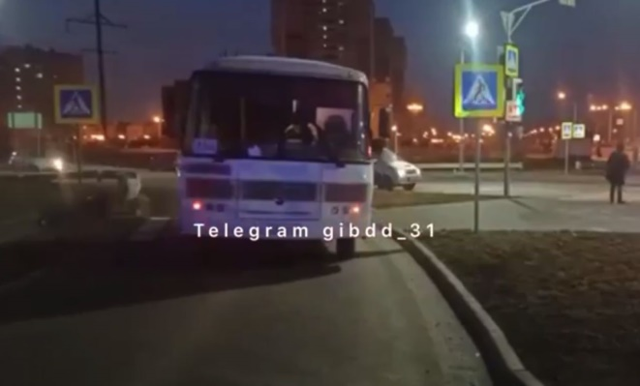](https://moe-belgorod.ru/media_new/1/8/6/7/9/0/3/material_1146623/original_photo-thumb_1920.jpg)](https://moe-belgorod.ru/media_new/1/8/6/7/9/0/3/material_1146623/original_photo-thumb_1920.jpg" \o ")

Фото:

t.me/gibdd\_31

Читайте «МОЁ! Белгород» в

[**Новости**](https://dzen.ru/news/?favid=254121147)[**Telegram**](https://t.me/BelJedi)[**Дзен**](https://dzen.ru/moe-belgorod.ru?invite=1)

В Белгороде автобус сбил девушку на зебре

В Белгороде случилась авария с участием пешехода. Автобус сбил девушку.

В телеграм-канале регионального УГИБДД рассказали, что инцидент произошел в минувшую пятницу в 7:20 на пересечении улиц Энергетиков и Почтовой. 54-летний водитель ПАЗа не остановился перед пешеходным переходом. В этот момент 19-летняя девушка переходила дорогу по зебре.

Девушка получила травмы. Насколько серьезно она пострадала, пока неизвестно.

*Подписывайтесь на «МОЁ! Белгород» в [Яндекс.Новости](https://dzen.ru/news?favid=254121147" \t "_blank) и на наш канал в [Дзене](https://dzen.ru/moe-belgorod.ru?invite=1" \t "_blank). Cледите за главными новостями Белгорода и области в [Telegram-канале](https://t.me/BelJedi" \t "_blank) и*[*в группе во «ВКонтакте»*](https://vk.com/belgorod.news)*.*

[**https://moe-belgorod.ru/news/incidents/1146623**](https://moe-belgorod.ru/news/incidents/1146623)

**гибдд.рф**

Информация о ДТП на дорогах Белгородской области

Январь, 22  13:01

Предварительной причиной ДТП стало нарушение правил проезда пешеходного перехода.

**г. Валуйки:**

По предварительным данным, около в 07 часов 50 минут 51-летний водитель, управляя автомобилем «ВАЗ- 21093», двигаясь по ул. Пролетарская, совершил наезд на 66-летнего мужчину, переходившего проезжую часть дороги по нерегулируемому пешеходному переходу. В результате ДТП пешеход получил телесные повреждения.

[**https://гибдд.рф/r/31/news/item/35190403**](https://гибдд.рф/r/31/news/item/35190403)

**vremya31.ru**

**Глава регионального МЧС Сергей Потапов рассказал о строительстве новой пожарной части в Губкине**

Сегодня, 08:00Общество

Фото: пресс-служба ГУ МЧС России по Белгородской области.

**Оно должно закончиться в 2024 году.**

В **Губкине** построят новую пожарную часть. Об этом сообщил глава регионального **МЧС Сергей Потапов**. Он пояснил, что её откроют в **2024 году в посёлке Троицкий.**

На данный момент в **Губкине** есть четыре пожарно-спасательные части. В региональном управлении **МЧС** уверяют, что этого количества достаточно для обеспечения безопасности всего округа.

Новая часть в **посёлке Троицкий** заменит старую, которая не может вместить ни один современный автомобиль. Подразделение вынуждено пользоваться спецтехникой **1990-х годов.**

**«Наши коллеги терпеливо ждут. Мы им обещали, и, я думаю, реализуем. Поставим туда современные автомобили и тем самым завершим эпопею с заменой старой спецтехники», — подытожил Сергей Потапов.**

[**https://vremya31.ru/news/obshestvo/2023-01-22/glava-regionalnogo-mchs-sergey-potapov-rasskazal-o-stroitelstve-novoy-pozharnoy-chasti-v-gubkine-312422**](https://vremya31.ru/news/obshestvo/2023-01-22/glava-regionalnogo-mchs-sergey-potapov-rasskazal-o-stroitelstve-novoy-pozharnoy-chasti-v-gubkine-312422)

**cod31.ru**

**В Белгороде произошла авария, в которой пострадал младенец**

22.02.2022 12:49 Автор: Автор не указан

В Белгороде зарегистрирована жуткая авария. Один из пострадавших – совсем маленький ребенок. Информацию о случившемся сообщили сотрудники регионального УМВД. По словам правоохранителей, инцидент произошел еще вчера. Две иномарки столкнулись в районе улицы Бурцева. По предварительным данным, первой машиной управляла пожилая женщина. Она выезжала задним ходом с второстепенной дороги и не предоставила преимущество в движении. В результате ее транспортное средство столкнулось с другим автомобилем. Новорожденный мальчик, находившийся в салоне второй машины на руках у матери, получил телесные повреждения. Полицейские напоминают, что дети любого возраста должны перевозиться в машинах в специальных удерживающих устройствах. Малышам для года подойдут люльки.

[**http://cod31.ru/novosti/v-belgorode-proizoshla-avariya-v-kotoroj-postradal-mladenec.html**](http://cod31.ru/novosti/v-belgorode-proizoshla-avariya-v-kotoroj-postradal-mladenec.html)